THỂ DỤC 9 - TUẦN 26
NỘI DUNG BÀI HỌC: BÓNG CHUYỀN – CHẠY BỀN
- Mục tiêu:
- Kiến thức: Biết cách thực hiện đệm bóng, phát bóng thấp tay nghiêng mình, chạy bền trên địa hình tự nhiên.
- Kĩ năng:
- Thực hiện đệm bóng, phát bóng thấp tay nghiêng mình, chạy bền trên địa hình tự nhiên.
- Bóng chuyền
- Kỹ thuật đệm bóng:

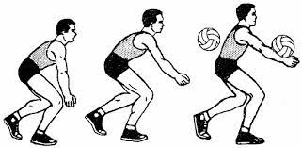

Khi xác định được điểm rơi của bóng, 2 tay đưa ra đỡ bóng, 2 tay duỗi thẳng.
2 bàn tay đặt chéo lên nhau và nắm lại, bàn tay này bọc lấy bàn tay kia sao cho 2 ngón tay cái song song.
Lưu ý: Đệm bóng phải luôn luôn thẳng tay, muốn tay luôn luôn thẳng thì duỗi tay đến khi không thấy 2 ngón tay cái.
Đệm bóng khi bóng đến tầm ngang hông cách thân 1 cánh tay thì thực hiện đêm bóng, lúc này 2 chân đạp duỗi khớp gối, chuyển trọng tâm từ dưới lên trên và nâng tay đệm bóng.
- Kỹ thuật phát bóng thấp tay nghiêng mình
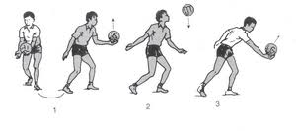

- Chạy bền
- Chạy trên địa hình tự nhiên chú ý đánh tay nhịp nhàng, phối hợp hít thở đúng cách.
- Hồi tĩnh sau khi chạy: đi bộ từ từ hít thở và thực hiện các động tác thả lỏng.

